**实验13 虚拟字符驱动程序设计（2）**

**一、实验目的**

1.掌握字符型设备驱动程序的编写

2.掌握一个驱动程序实现多个设备的控制

**二、**实验内容

任务一：完成书本P：497驱动程序的调试与编译，加载后使用P：499页的测试程序进行测试。记录相应测试结果。

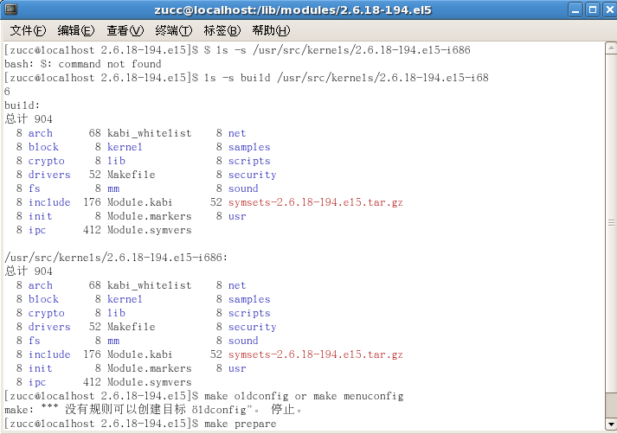

任务二：使用新的API，实现字符型驱动程序。

（1）驱动程序见图片文件kuozhan5.png。使用上次课的编译方法，实现驱动的编译与安装。并说明驱动程序是如何自动创建与注销设备文件的，设备文件名是什么？

（2）测试程序见图片文件kuozhan5test.png。编译完成后，使用./kuozhan5test /dev/设备名，测试驱动程序是否工作正常。记录相应结果。

任务三：实现一个驱动程序控制多个不同的虚拟字符设备。

（1）驱动程序见图片文件kuozhan6.png。驱动程序安装后，自动创建了几个设备？设备名分别是什么？主设备号与次设备号分别是什么？为什么说这两个设备使用了相同的驱动程序？

（2）测试程序与上题相同，见图片kuozhan5test.png。编译完成后，使用./kuozhan5test /dev/设备名，分别打开创建的多个设备进行测试，看各个设备是否能正常的工作，不同的设备存储的信息会不会互相影响？记录相应结果。

（3）简述本驱动程序中，1个驱动程序驱动多个设备，使各个设备单独工作互不影响的方法。